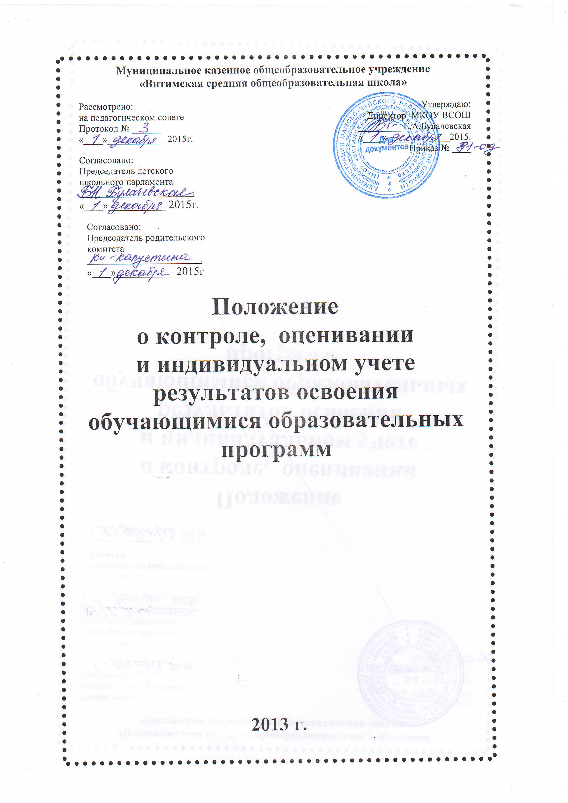

1.Общие положения

  - Настоящее Положение о контроле оценивании и индивидуальном учете результатов освоения обучающимися образовательных программ (далее – Положение) разработано с целью определения общих правил проведения процедуры контроля, оценивания и учета результатов освоения обучающимися образовательных программ в Учреждении.
  - Положение разработано в соответствии со статьей 32 Закона «Об образовании», Типовым Положением об общеобразовательном учреждении, Уставом Учреждения.
  - Положение является локальным нормативным актом, регулирующим организацию контроля и учета освоения обучающимися образовательных программ в Учреждении.
  - Положение регламентирует деятельность учителей и администраторов Учреждения по контролю, оцениванию и учету ответов и работ обучающихся по предметам учебного плана Учреждения.
  - Положение принимается на неопределенный срок.
  - Принятие и прекращение действия Положения, внесение изменений и дополнений в Положение осуществляется в общем порядке, предусмотренном Уставом Учреждения.
  - Федеральный государственный образовательный стандарт общего образования является основой объективности текущего, промежуточного и итогового контроля в период освоения обучающимися соответствующей основной образовательной программы.
  - Процедура текущего, промежуточного и итогового контроля предполагает выявление и оценивание метапредметных и предметных результатов освоения обучающимися соответствующей основной образовательной программы.
  - Под итоговым контролем понимается выставление оценок по предметам учебного плана соответствующей основной образовательной программы на конец каждого учебного года и по окончанию 9 и 11 классов.
  - Под промежуточным контролем понимается выставление обучающимся оценок по предметам учебного плана соответствующей основной образовательной программы на конец четверти.
  - Под текущим контролем понимается оценивание отдельных ответов и работ обучающегося во время учебной четверти (триместра) по предметам учебного плана соответствующей основной образовательной программы.
  - Балльное текущее, промежуточное и итоговое оценивание обучающихся по предметам учебного плана соответствующей основной образовательной программы является обязательным и осуществляется в Учреждении со 3 по 11 классы.
  - Требования, предъявляемые к текущему, промежуточному и итоговому оцениванию доводятся до сведения обучающихся и их родителей (законных представителей) классным руководителем или администратором Учреждения в момент принятия ребенка в Учреждение.
  - Учреждение осуществляет индивидуальный учет результатов освоения обучающимся основных образовательных программ соответствующего уровня общего образования.
  - Индивидуальный учет результатов освоения обучающимся основных образовательных программ осуществляется на бумажных и электронных носителях.
  - Хранение в архивах данных об учете результатов освоения обучающимся основных образовательных программ осуществляется на бумажных и электронных носителях в порядке утвержденном федеральным органом исполнительной власти, осуществляющим функции по выработке государственной политике и нормативно-правовому регулированию в сфере образования.

2. Процедура текущего оценивания обучающихся
по предметам учебного плана

  - Под оцениванием ответов и работ понимается выставление обучающемуся балльного результата за предложенное учителем (администратором) задание (комплекс заданий) в виде отдельной персонифицированной или групповой работы.
  - Оценивание ответов и работ обучающегося в Учреждении осуществляется по пятибалльной и зачетной системе:
- «зачет» выставляется, если обучающийся выполнил предложенное ему учителем задание (комплекс заданий) и только по тем предметам, факультативам, элективам или курсам, по которым решением педагогического совета не предполагается балльное оценивание;
- «1» балл выставляется, если обучающийся не преступил или не захотел преступить к выполнению предложенного ему задания (комплекса заданий);
- «2» балла выставляется за правильное выполнение обучающимся не более 24 % от предложенного ему задания (комплекса заданий);
- «3» балла выставляется, если обучающийся правильно выполнил не менее 25%, но не более 49 % от предложенного ему задания (комплекса заданий);
- «4» балла выставляется, если обучающийся правильно выполнил не менее 50%, но не более 74 % от предложенного учителем задания (комплекса заданий);
- «5» балл выставляется, если обучающийся правильно выполнил не менее 75% от предложенного ему задания (комплекса заданий).
  - Процентное соотношение объема выполнения работы определяется учителем (администратором) самостоятельно и доводится до сведения каждого обучающегося персонально.
  - Критериальные требования, предъявляемые к оцениванию ответа или работы сообщаются обучающимся учителем (администратором) до начала выполнения задания (комплекса заданий).
  - Предложенное к оцениванию задание (комплекс заданий) может выполняться обучающимся как во время учебного занятия, так и за его пределами.

3.Процедура промежуточного оценивания обучающихся
по предметам учебного плана

  - Под промежуточным оцениванием понимается выставление обучающемуся бального результата за учебную четверть (триместр) при наличии не менее трех оценок.
  - Выставление четвертных (триместровых) результатов освоения обучающимся предметов учебного плана Учреждения соответствующей основной образовательной программы осуществляется по пятибалльной и зачетной системе:
- «зачет» выставляется, если обучающийся выполнил большинство или все задания (комплекс заданий), от числа запланированных учителем согласно содержанию реализуемой программы, и только по тем предметам, факультативам, элективам или курсам, по которым решением педагогического совета не предполагается балльное оценивание;
- «не зачет» выставляется, если обучающийся выполнил меньше 50% предложенных учителем заданий (комплексов заданий) от числа запланированных учителем согласно содержанию реализуемой программы и только по тем предметам, факультативам, элективам или курсам, по которым решением педагогического совета не предполагается балльное оценивание;
- «1» балл выставляется, если обучающийся за все предложенные в течение четверти (триместре) задания (комплекс заданий) получил «1» балл;
- «2» балла выставляется, если средний балл текущих оценок обучающегося за четверть (триместр) был не ниже «2» и не выше «2,4» балла;
- «3» балла выставляется, если средний балл текущих оценок обучающегося за четверть (триместр) не был ниже «2,5» и не выше «3,4» баллов;
- «4» балла выставляется, если средний балл текущих оценок обучающегося за четверть (триместр) не был ниже «3,5» и выше «4,4» баллов;
- «5» балл выставляется, если средний балл текущих оценок обучающегося за четверть (триместр) не был ниже «4,5» и не выше «5» баллов;
  - По итогам четверти (триместра) обучающемуся можно выставить «н/а» (не аттестован), если он пропустил 80% учебных занятиях и не может предъявить к оцениванию, самостоятельно выполненные работы.
  - При отсутствии положительной промежуточной аттестации (наличие «н/а», «1», «2») по двум и более предметам, обучающийся по решению педагогического совета остается на повторный курса обучения.

4.Процедура итогового оценивания обучающихся
по предметам учебного плана

  - Под итоговым оцениванием понимается выставление обучающемуся балльного результата за каждый учебный год отдельно по каждому предмету учебного плана Учреждения при наличии всех четвертных (триместровых) результатов.
  - Итоговое оценивание обучающегося за текущий учебный год по каждому учебному предмету в Учреждении осуществляется по пятибалльной или зачетной системе:
- «зачет» выставляется, если обучающийся освоил программу по предмету (факультативу, элективу) учебного плана Учреждения, по которому решением педагогического совета не предполагается балльное оценивание, т.е. обучающийся выполнил большинство или все задания (комплекс заданий), от числа запланированных учителем согласно содержанию реализуемой программы;
- «не зачет» выставляется, если обучающийся не освоил программу по предмету (факультативу, элективу) учебного плана Учреждения, т.е. не выполнил большинство или все задания (комплекс заданий), от числа запланированных учителем согласно содержанию реализуемой программы;
- «1» балл выставляется, если обучающийся за все четверти (триместры) по предмету получал «1»;
- «2» балла выставляется, если средний балл четвертных (триместровых) оценок обучающегося по предмету не ниже «2» и не выше «2,4» балла;
- «3» балла выставляется, если средний балл четвертных (триместровых) оценок обучающегося по предмету не ниже «2,5» и не выше «3,4» баллов;
- «4» балла выставляется, если средний балл текущих четвертных (триместровых) оценок обучающегося не ниже «3,5» и не выше «4,4» баллов;
- «5» балл выставляется, если средний балл текущих за четверть оценок обучающегося по предмету не ниже «4,5» и не выше «5» баллов;
  - По итогам четверти (триместра) обучающемуся можно выставить «н/а» (не аттестован), если он имеет медицинский документ, удостоверяющий противопоказания к определенным предметам учебного плана Учреждения.
  - Под итоговым оцениванием также понимается выставление обучающемуся балльного результата по окончанию освоения им основной образовательной программы общего образования соответствующего уровня.
  - Итоговое оценивание обучающегося по результатам обучения в начальной школе, выставляется по окончанию 4 класса по каждому предмету учебного плана Учреждения отдельно.
  - Итоговое оценивание по результатам обучения в начальной школе осуществляется по пятибалльной или зачетной системе:
- «зачет» выставляется, если обучающийся освоил программу по предмету (факультативу, элективному курсу) учебного плана Учреждения, по которому решением педагогического совета не предполагается балльное оценивание;
- «1» балл выставляется, если обучающийся со второго класса по данному предмету имеет «1» балл;
- «2» балла выставляется, если средний балл со второго класса за все года обучения в начальной школе по предмету был не ниже «2» и не выше «2,4» балла;
- «3» балла выставляется, если средний балл со второго класса за все года обучения в начальной школе по предмету был не ниже «2,5» и не выше «3,4» баллов;
- «4» балла выставляется, если средний балл со второго класса за все года обучения в начальной школе по предмету был не ниже «3,5» и не выше «4,4» баллов;
- «5» балл выставляется, если средний балл со второго класса за все года обучения в начальной школе по предмету был не ниже «4,5» и не выше «5» баллов;
  - По окончанию обучения в начальной школе обучающемуся можно выставить «н/а» (не аттестован), если он имеет медицинский документ, удостоверяющий противопоказания к определенным предметам учебного плана Учреждения.
  - Итоговое оценивание обучающегося отдельно по каждому предмету учебного плана по результатам освоения основной образовательной программы соответствующего уровня в 9 и 11 классах Учреждения осуществляется по пятибалльной и зачетной системе:
- «зачет» выставляется, если обучающийся по предмету (факультативу, элективному курсу) учебного плана Учреждения имеет «зачет»;
- «1» балл выставляется, если обучающийся за все года обучения по предмету учебного плана Учреждения получал «1» балл;
- «2» балла выставляется, если средний балл за все года обучения по предмету учебного плана Учреждения был не ниже «2» и не выше «2,4» балла;
- «3» балла выставляется, если средний балл за все года обучения по предмету учебного плана Учреждения был не ниже «2,5» и не выше «3,4» баллов;
- «4» балла выставляется, если средний балл за все года обучения по предмету учебного плана Учреждения был не ниже «3,5» и не выше «4,4» баллов;
- «5» балл выставляется, если средний балл за все года обучения по предмету учебного плана Учреждения был не ниже «4,5» и не выше «5» баллов;
  - По итогам обучения на ступенях основного и среднего (полного) общего образования обучающемуся можно выставить «н/а» (не аттестован), если он имеет медицинский документ, удостоверяющий противопоказания к обучению по отдельным предметам учебного плана Учреждения.

5. Осуществление индивидуального учета результатов освоения обучающимися образовательных программ

  - Индивидуальный учет результатов освоения обучающимся основной образовательной программы осуществляется на бумажных и электронных носителях в формах утвержденных приказом директора Учреждения.
  - К обязательным бумажным носителям индивидуального учета результатов освоения обучающимся основной образовательной программы относятся классные журналы, личные дела обучающихся, книги учета (по аттестатам), аттестаты об окончании основного и среднего (полного) общего образования.
  - В классных журналах отражается балльное текущее, промежуточное и итоговое (годовое) оценивание результатов освоения обучающимся основной образовательной программы.
  - Внесение исправлений в промежуточные и итоговые результаты по предметам в классном журнале оформляется в виде записи с указанием соответствующей оценки цифрой и прописью, подписи исправившего результат педагога, печати предназначенной для документов Учреждения.
  - В личном деле выставляются итоговые результаты обучающегося по предметам учебного плана соответствующей основной образовательной программы. Итоговые результаты обучающегося по каждому году обучения заверяются одной печатью предназначенной для документов Учреждения и подписью классного руководителя.
  - Личное дело при переводе обучающегося в другое образовательное учреждение отдается его родителю (законному представителю) согласно заявлению на имя директора Учреждения.
  - Результаты итогового оценивания обучающегося по предметам учебного плана по окончанию основной образовательной программы основного и среднего (полного) общего образования в 9 и 11 классах заносятся в книгу выдачи аттестатов за курс основного общего и среднего (полного) образования и выставляются в аттестат о соответствующем образовании
  - К необязательным бумажным и электронным носителям индивидуального учета результатов освоения обучающимся основной образовательной программы относятся личные и электронные дневники обучающихся, зачетные книжки обучающихся, тетради для контрольных работ, а также другие бумажные и электронные персонифицированные носители.
  - Наличие (использование) необязательных бумажных и электронных носителей индивидуального учета результатов освоения обучающимся основной образовательной программы может определяться решением администрации Учреждения, педагогом, решением методического объединения или педагогического совета, заместителя директора учреждения, родительским собранием.

